**О работе, направленной на профилактику гриппа и ОРВИ на территории Чашникского района**

Острые респираторные вирусные инфекции (далее - ОРИ), в том числе грипп, остаются одной из актуальных медицинских и социально-экономических проблем во всем мире.

* Ежегодно регистрируется **около 1 миллиарда** случаев сезонного гриппа, в том числе **3–5 миллионов случаев тяжелой формы заболевания**.
* Каждый год от респираторных патологий, вызванных вирусами гриппа, умирает **от 290 000 до 650 000 человек**.

В Республике Беларусь предупреждение распространения гриппа относится к приоритетным направлениям обеспечения санитарно-эпидемиологического благополучия населения.

Профилактические прививки против сезонного гриппа проводятся **ежегодно в сентябре–ноябре** в первую очередь группам высокого риска неблагоприятных последствий заболевания гриппом и группам высокого риска заражения гриппом.

**Грипп** – инфекционное заболевание, передающееся от человека человеку при кашле, чихании или при тесном контакте. Существует 4 типа вирусов сезонного гриппа – типы A, B, C и D.

По имеющимся данным пандемии вызывали только вирусы гриппа типа А.

Симптомы: жар, температура 37,5-39, головная боль, боль в мышцах, суставах, озноб, слабость, кашель, насморк.

При гриппе обостряются имеющиеся хронические заболевания, кроме этого грипп имеет обширный список осложнений:

- Легочные (пневмония, бронхит);

- со стороны верхних дыхательных путей (отит, синусит, ринит, трахеит);

- со стороны сердечно-сосудистой системы (миакардит, перикардит);

- со стороны нервной системы (менингит, менингоэнцефалит)

**Для вакцин против гриппа в сезоне 2024-2025 рекомендован следующий состав:**

- трехвалентные

-четырехвалентные

**ВОЗ** ежегодно обновляет состав противогриппозных вакцин на основе информации, которую предоставляет **Глобальная система по эпиднадзору за гриппом и ответным мерам.**

**Почему необходимо вакцинироваться каждый год?**

*Вирусы гриппа постоянно меняются, вследствие чего каждый год могут циркулировать другие штаммы, а также иммунитет от вакцинации против гриппа со временем снижается.*

*Вакцины против сезонного гриппа обновляются каждый год, чтобы обеспечить максимально возможную защиту населения путем подбора такого состава вакцин, который бы наиболее соответствовал циркулирующим вирусам.*

**Вакцинация против гриппа проводится**

Согласно Национальному календарю профилактических прививок, утвержденному Постановлением Министерства здравоохранения Республики Беларусь от 17.05.2018 № 42 «О профилактических прививках», подлежащими лицами для проведения профилактических прививок против гриппа являются:

* Дети в возрасте от 6 месяцев до 3 лет;
* Дети в возрасте от 3 лет и взрослые с хроническими заболеваниями;
* Лица с иммуносупрессией;
* Лица в возрасте старше 65 лет;
* Беременные женщины;
* Медицинские, фармацевтические работники;
* Дети и взрослые, находящиеся в учреждениях с круглосуточным режимом пребывания;
* Работники государственных органов, обеспечивающие безопасность государства и жизнедеятельность населения;
* Организованные коллективы.

***Для вакцинации населения против гриппа в 2024 году в Витебской области будут использоваться преимущественно следующие вакцины:***

**- Гриппол плюс;**

- **Ваксигрипп-Тетра.**

**Данные вакцины подходят для профилактики гриппа у детей, начиная с 6 месячного возраста, и взрослых**

Защитный эффект после вакцинации, как правило, наступает через **8-12 дней** и сохраняется **до 12 месяцев**, в том числе и у пожилых лиц.

**Противопоказания:**

* аллергические реакции на куриный белок и компоненты вакцины;
* аллергические реакции на ранее вводимые гриппозные вакцины

**Временные противопоказания:**

* острые лихорадочные состояния или обострение хронического заболевания *(вакцинацию проводят после выздоровления или в период ремиссии);*
* нетяжелые ОРИ, острые кишечные заболевания *(вакцинацию проводят после нормализации температуры).*

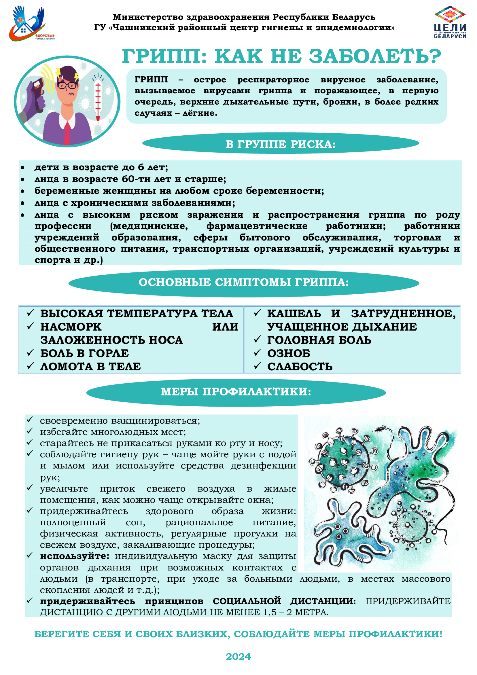

*Материал предоставлен ГУ «Чашникский центр гигиены и эпидемиологии»*